Pasantía Lomas Documentación
Tarea 2:

Tecnologías: Replicación MYSQL, Master Slave con 3 nodos, MYSQL Wrapper(Router), ProxySQL, JS y MultiPass.

Tarea: Hacer un sistema de Replication con MySQL, utilizando la configuración de Master Slave con tres nodos. Donde el intermediario es un Wrapper hecho con SQL Router o ProxySQL.

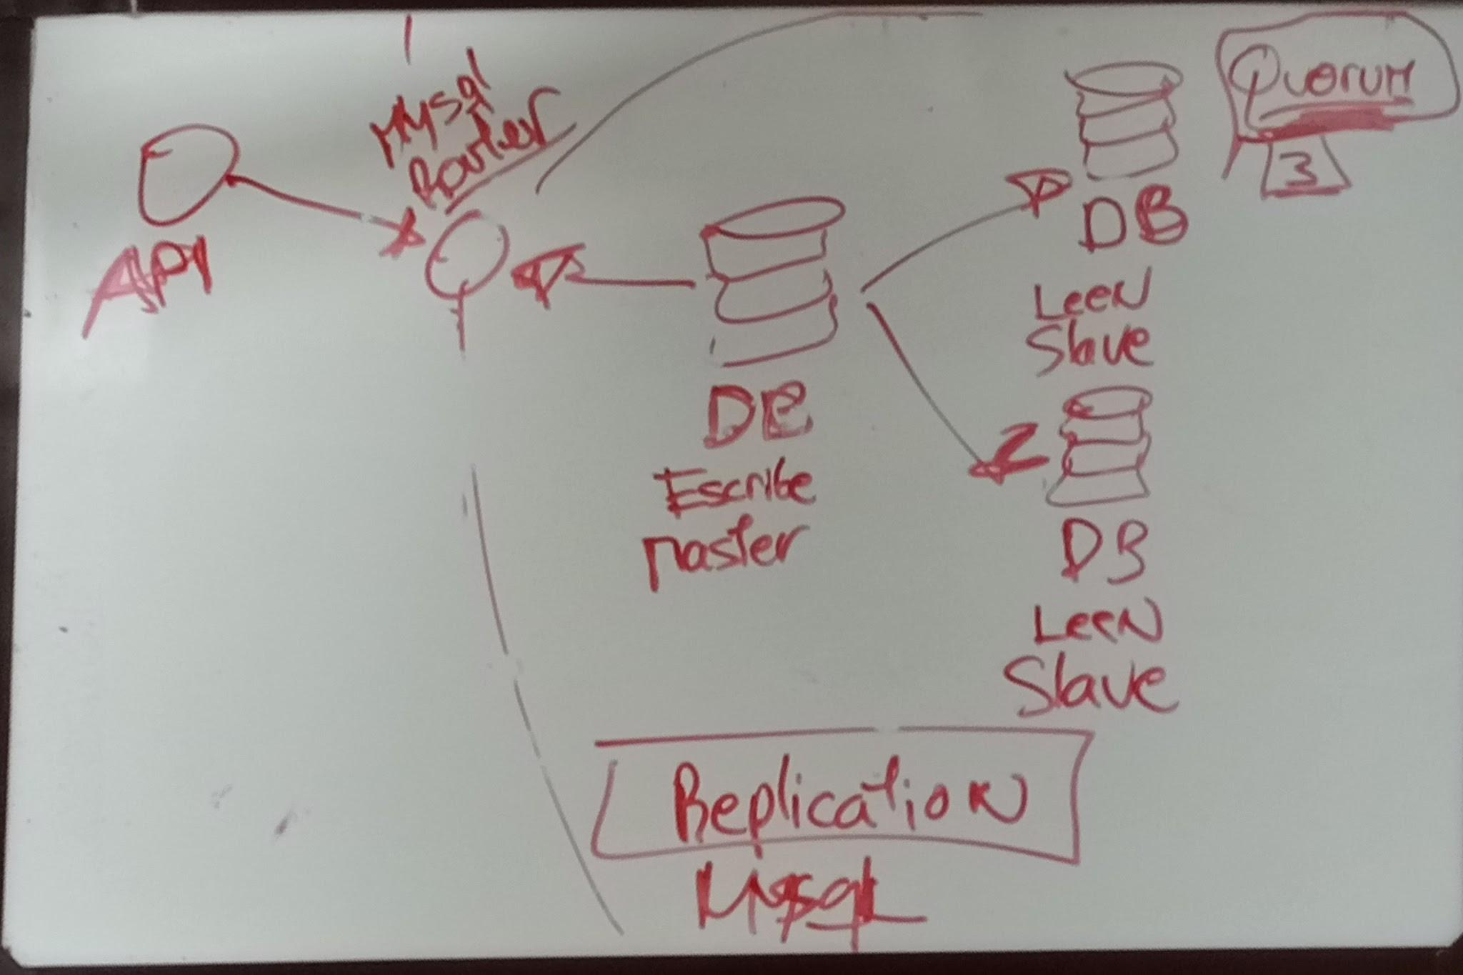

Definiciones:
Replication MySQL: Es un sistema donde varios Almacenamientos SQL se mantienen sincronizados, con el fin de mantener la disponibilidad ante un fallo en algún almacenamiento.

Master-Slave: Es una configuración que consiste en que un Almacenamiento pasa a ser master, teniendo la responsabilidad de recibir todas las solicitudes de escritura, y los demás almacenamientos pasan a ser Slaves, que solamente tiene la responsabilidad de replicar los datos de Master. En caso de que master caiga, algún slave pase a ser master.

Wrapper: Es un intermediario que tiene como fin coordinar las peticiones que van llegando. Por ejemplo, si viene de la API una solicitud de escritura automáticamente va a ir al máster que esté asignado en ese momento, y en caso que sea de lectura solamente a cualquier Slave.

Prueba 1:
Conectar una base de datos levantado con docker a node.js y crear una tabla, insertar datos, listar los datos y eliminar los datos.
Paso 1: Primero levantar la imagen de docker con el servidor MySQL docker run -d --name db1 -e MYSQL_ROOT_PASSWORD=Lauta -e MYSQL_DATABASE=Hola -p 3306:3306 mysql:8.0

Paso 2: Dentro del proyecto instalar ‘mysql2’ con “npm i mysql2”

Repo:
https://github.com/Lautaro-1212/pruebasReplicacionMySQL_TiendaNegocio

Prueba 2:
Usando Multipass crear una imagen, levantar el servidor MySQL dentro usando docker, conectar la base con una API con ‘mysql2’ y por último hacer ecuaciones CRUD.

Paso 1: Instalar multipass, sudo snap install multipass.

Paso 2: Crear una imagen desde la interfaz gráfica.

Paso 3: Entrar a la imagen e instalar docker.

Paso 4: Paso 4 levantar una imagen de docker con mysql usando sudo al principio.

Paso 5: copiar este código y reemplazar en db.js la IP por la IP privada.

repo:
https://github.com/Lautaro-1212/pruebasReplicacionMySQL_TiendaNegocio

Prueba 3:
Crear tres servidores MySQL, cada uno en un docker compose. Y tratar de replicar la configuración Master Slave.

Paso 1: Clonar el repo

Paso 2: En una terminal ir hace el path prueba3/mysql-replicacion y hacer un docker compose up -d

Paso 3: Ir hacia /prueba3/JS/Apps y ahi dentro ir probando ejecutar cada app con node

repo: https://github.com/Lautaro-1212/pruebasReplicacionMySQL_TiendaNegocio

Prueba 4:
Crear 3 servidores MySQL con un docker compose, con la configuración de Master Slave, y que de intermediario entre la API y el máster haya un Wrapper hecho con ProxySQL.

Imagen de cómo se vería actualmente con esta configuración:

Frontend / Node
│
│ :6033
▼
ProxySQL
│
┌─────┴─────┐
│ │
SELECT INSERT
│ │
▼ ▼
slaves master

Cómo probar la app:
Paso 1: Clonar el repo

Paso 2: Ir a /mysql-replication y hacer “docker compose up” en una terminal, hasta que la terminal diga que las configuraciones ya están hechas.

Paso 3: Ir a JS/Apps y en otro terminal tirar “node wrapperApp.js” para comunicarte con el wrapper.

Aclaraciones: Dentro de “wrapperApp.js” hay 4 métodos:
createTableProductos(): Crea la tabla donde se harán las consultas.

InsertProducts(producto): Hace un insert de lo que le pases por parámetro.

getProducts(): Devuelve todos las filas de la tabla productos.

empetyTable(): Vacía la tabla de productos.

